## 1.1 Тест-требования

В процессе создания приложения были разработаны следующие тест-требования:

1. Протестировать возможно ввода размера массива пользователем.
2. Протестировать возможность ввода марки автомобиля.
3. Протестировать возможность ввода модели автомобиля.
4. Протестировать сохранение данных в файле txt.
5. Протестировать возможность ввода цены автомобиля буквами.

## 1.2 Тест-план

Тест пример 1.

Требования 1.

Описание теста: в данном тесте проверяется возможность ввода размера массива пользователем.

Входные данные: размер массива.

Выходные данные: массив.

Сценарий теста:

* запустить приложение;
* ввести размер массива;
* заполнить массив;
* просмотреть результат.

Тест пример 2.

Требования 2.

Описание теста: в данном тесте проверяется возможность ввода марки автомобиля.

Входные данные: марка автомобиля.

Выходные данные: марка автомобиля.

Сценарий теста:

* запустить приложение;
* ввести марку автомобиля;
* просмотреть результат.

Тест пример 3.

Требования 3.

Описание теста: в данном тесте проверяется возможность ввода модели автомобиля.

Входные данные: модель автомобиля.

Выходные данные: модель автомобиля.

Сценарий теста:

* запустить приложение;
* ввести модель автомобиля;
* просмотреть результат.

Тест пример 4.

Требования 4.

Описание теста: в данном тесте проверяется возможность загрузки данных в файл.

Входные данные: марка, модель, цена.

Выходные данные: марка, модель, цена.

Сценарий теста:

* запустить приложение;
* ввести данные;
* просмотреть результат.

Тест пример 5.

Требования 5.

Описание теста: в данном тесте проверяется возможность ввода стоимости автомобиля буквами.

Входные данные: цена.

Выходные данные: ошибка.

Сценарий теста:

* запустить приложение;
* ввести данные;
* просмотреть результат.

## 1.3 Результаты тестирования

Тестовый пример 1.

Специалист по тестированию: Толстова Юлия Александровна.

Дата тестирования: 25 апреля.

Ход тестирования:

* запустить приложение;
* ввести размер массива;
* ввести данные;
* посмотреть результат.

Результат полученных выходных данных представлен на рисунках 1.1.

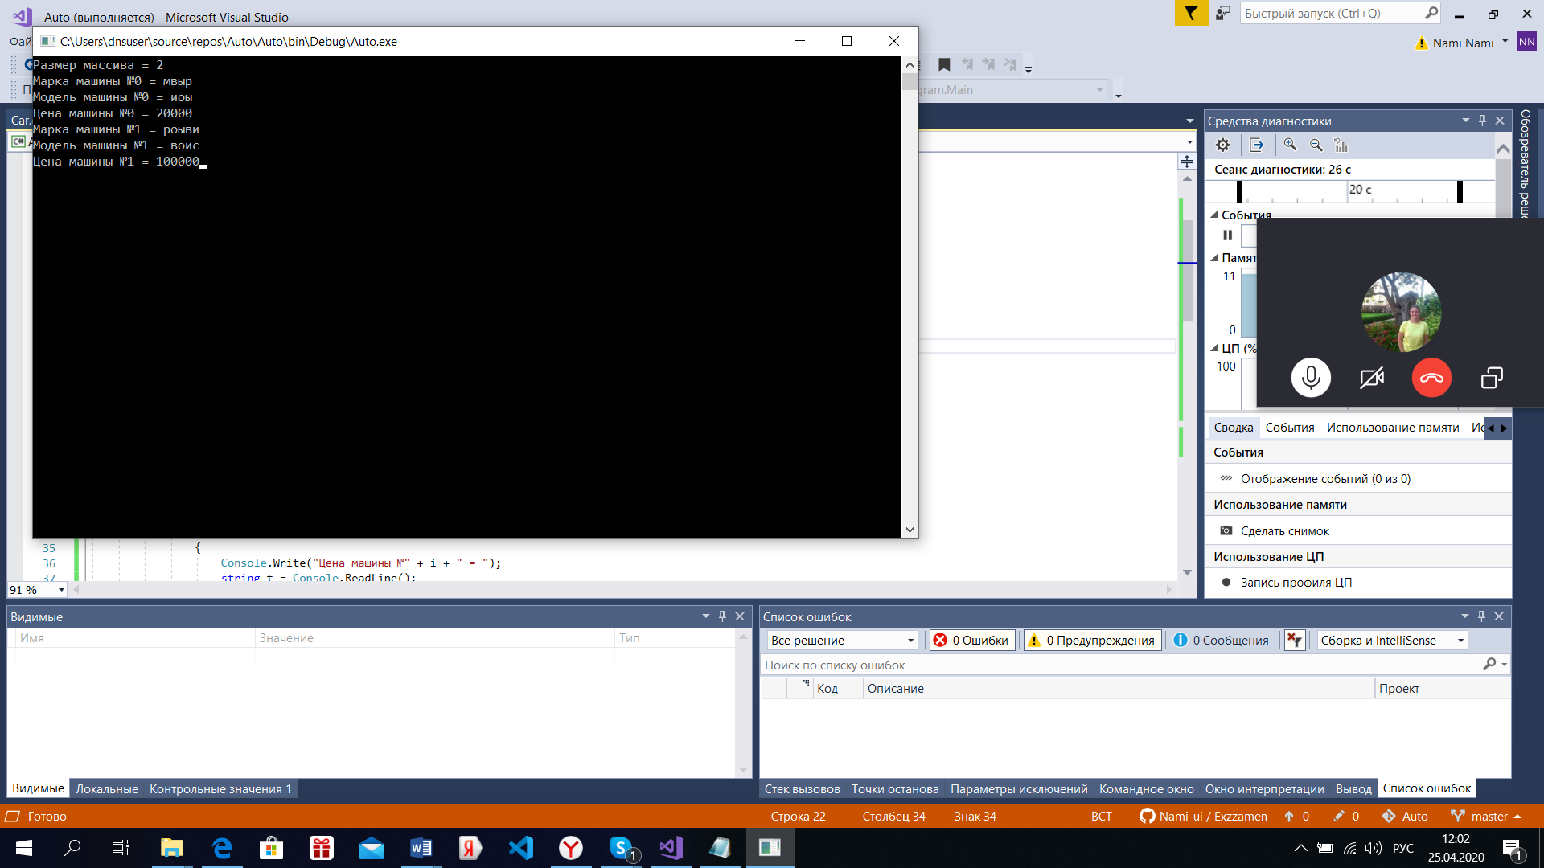

Рисунок 1.1 – Результат тестирования

Реальные выходные данные совпадают с ожидаемыми выходными данными.

Совпадения: да.

Тестовый пример 2.

Специалист по тестированию: Толстова Юлия Александровна.

Дата тестирования: 25 апреля.

Ход тестирования:

* запустить приложение;
* ввести марку автомобиля;
* посмотреть результат.

Результат полученных выходных данных представлен на рисунках 1.2.

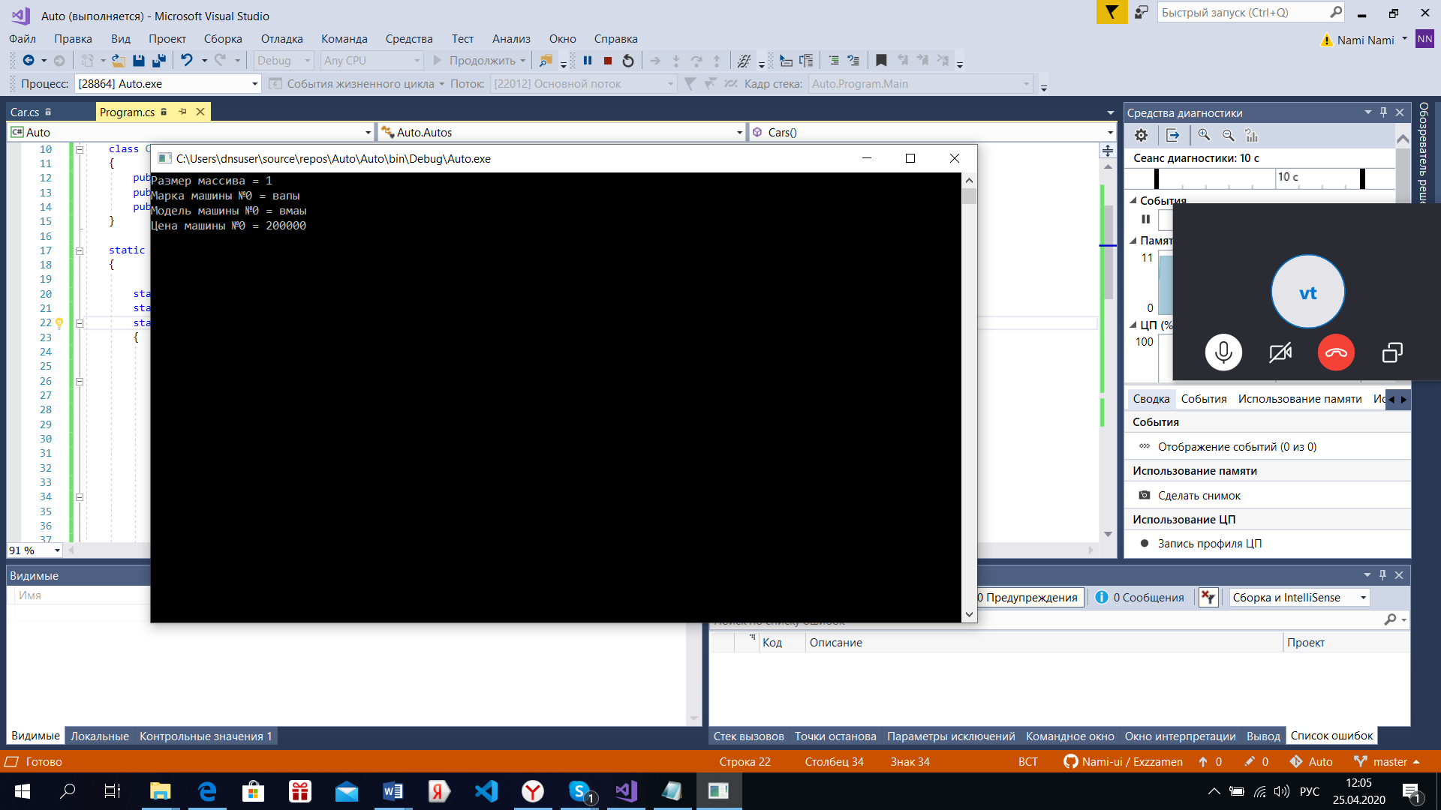

Рисунок 1.2 – Результат тестирования

Реальные выходные данные совпадают с ожидаемыми выходными данными.

Совпадения: да.

Тестовый пример 3.

Специалист по тестированию: Толстова Юлия Александровна.

Дата тестирования: 25 апреля.

Ход тестирования:

* запустить приложение;
* ввести модель автомобиля;
* посмотреть результат.

Результат полученных выходных данных представлен на рисунках 1.3.



Рисунок 1.3 – Результат тестирования

Реальные выходные данные совпадают с ожидаемыми выходными данными.

Совпадения: да.

Тестовый пример 4.

Специалист по тестированию: Толстова Юлия Александровна.

Дата тестирования: 25 апреля.

Ход тестирования:

* запустить приложение;
* ввести данные;
* открыть файл;
* посмотреть результат.

Результат полученных выходных данных представлен на рисунках 1.4.-1.5.

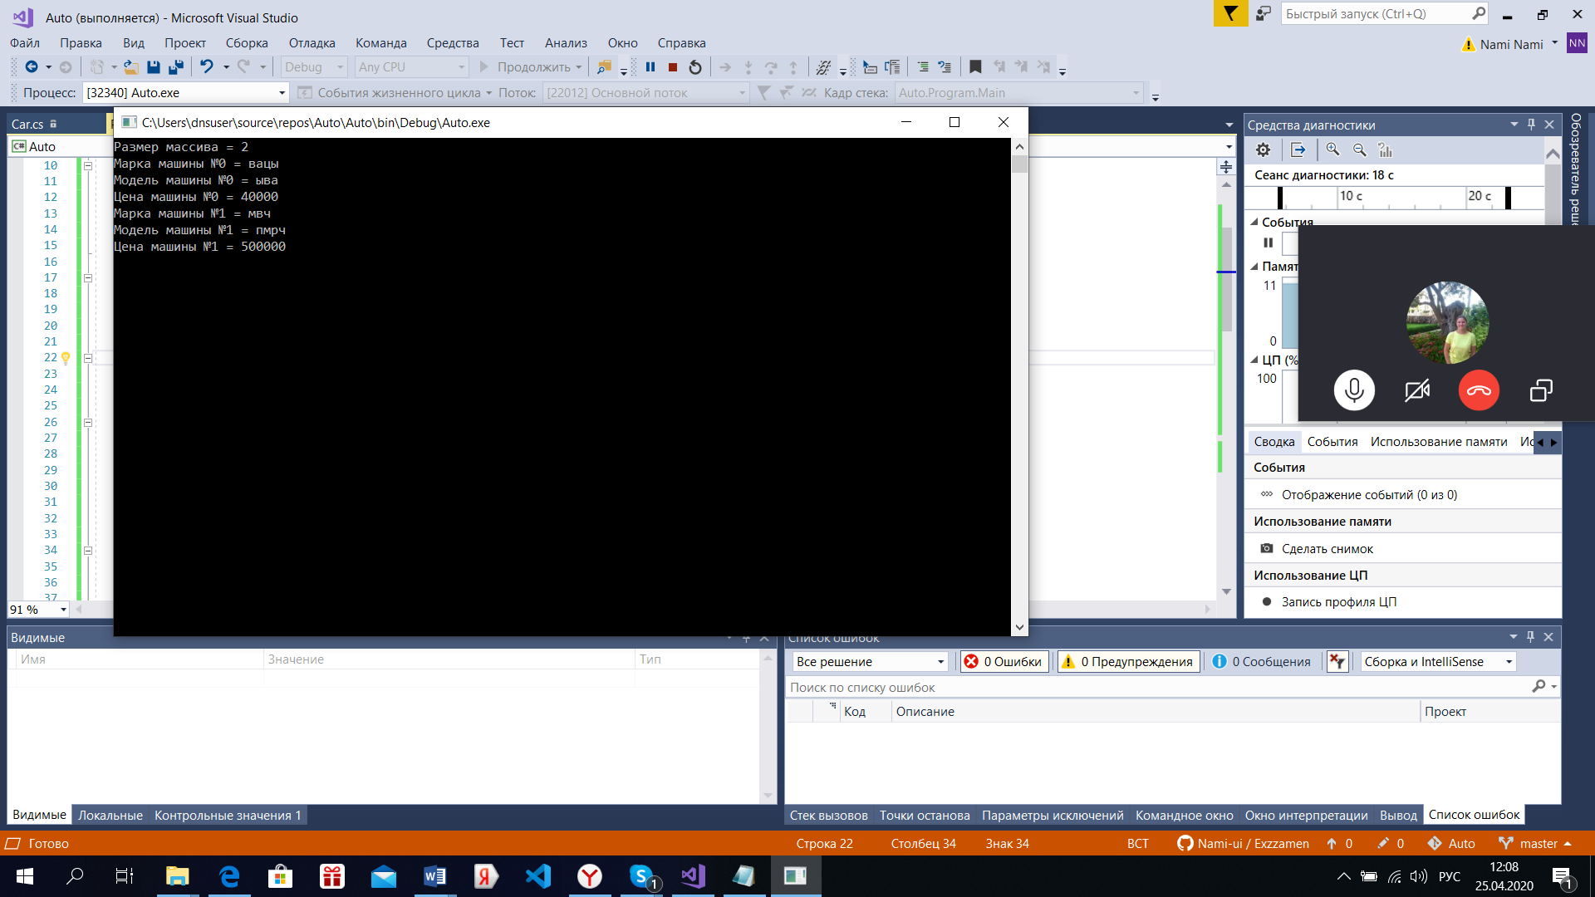

Рисунок 1.4 – Ввод данных

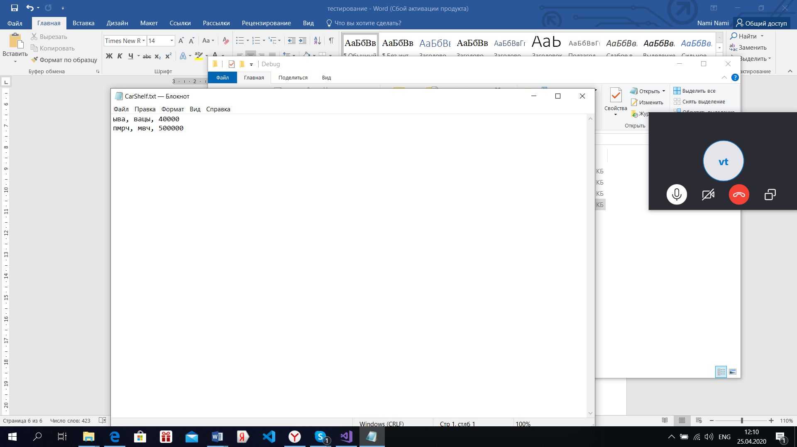

Рисунок 1.5 – Файл CarShelf.txt

Реальные выходные данные совпадают с ожидаемыми выходными данными.

Совпадения: да.

Тестовый пример 5.

Специалист по тестированию: Толстова Юлия Александровна.

Дата тестирования: 25 апреля.

Ход тестирования:

* запустить приложение;
* ввести цену автомобиля буквами;
* посмотреть результат.

Результат полученных выходных данных представлен на рисунках 1.6.

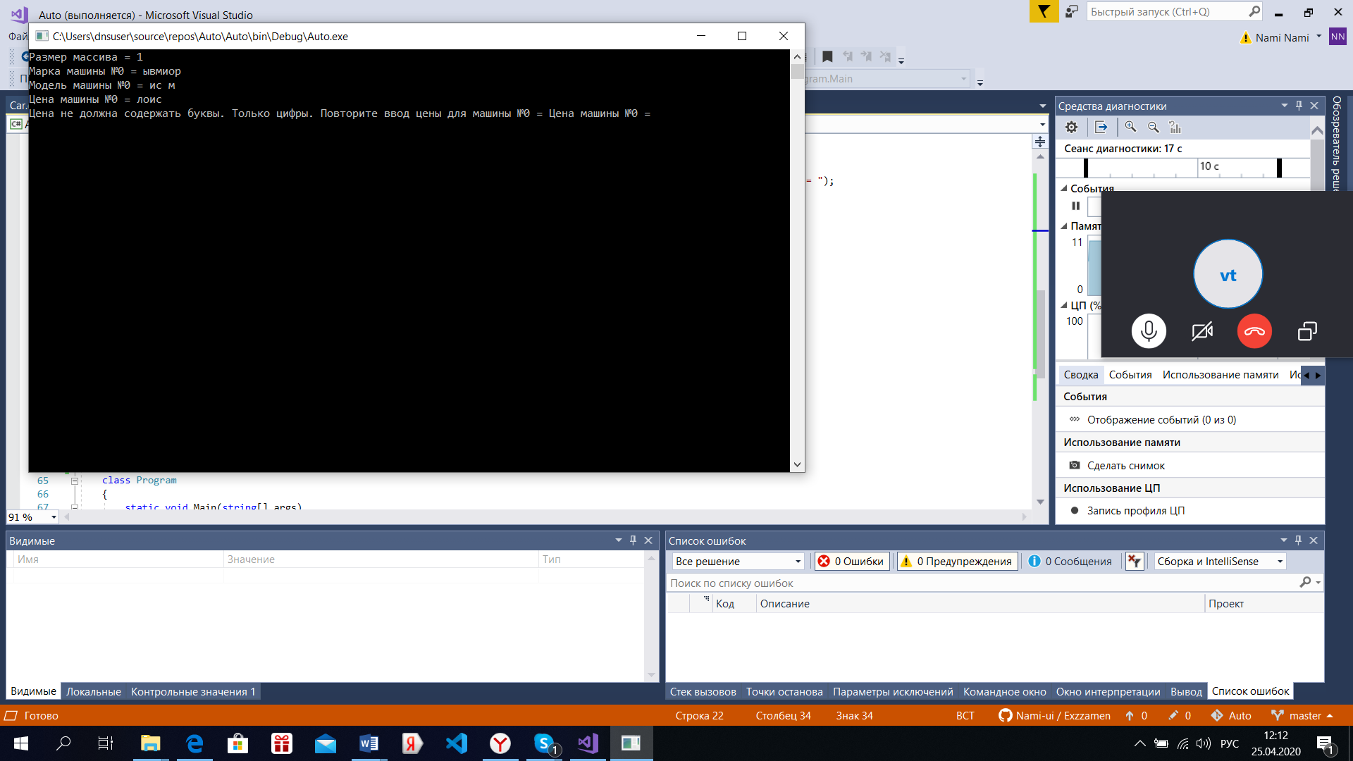

Рисунок 1.6 – Результат тестирования

Реальные выходные данные совпадают с ожидаемыми выходными данными.

Совпадения: да.